Ngày giảng: / /2022
TIẾT 22. BÀI 8. THỜI TRANG
I. MỤC TIÊU BÀI HỌC: Sau bài học này học sinh phải:
1. Kiến thức
- Trình bày được những kiến thức cơ bản về thời trang;
2. Năng lực
2.1. Năng lực công nghệ
- Nhận thức công nghệ: Nhận biết được những kiến thức cơ bản về thời trang.
- Sử dụng công nghệ: Lựa chọn được trang phục phù hợp với đặc điểm và sở thích của bản thân, tính chất công việc và điều kiện tài chính của gia đình
- Đánh giá công nghệ: Đánh giá được xu hướng, phong cách thời trang.
2.2. Năng lực chung
- Năng lực tự chủ, tự học.
- Năng lực giao tiếp và hợp tác: Biết sử dụng thông tin để trình bày, thảo luận các vấn đề liên quan đến thời trang, lắng nghe và phản hồi tích cực trong quá trình hoạt động nhóm
- Năng lực giải quyết vấn đề: Giải quyết được các tình huống đặt ra.
3. Phẩm chất
- Chăm chỉ: Có ý thức vận dụng kiến thức đã học vào thực tiễn cuộc sống.
- Trách nhiệm: Tích cực trong các hoạt động.
II. THIẾT BỊ DẠY HỌC VÀ HỌC LIỆU
1. Chuẩn bị của giáo viên
- Giấy A4. Phiếu học tập. Bài tập. Ảnh. power point.
2. Chuẩn bị của HS
- Dụng cụ học tập phục vụ cho quá trình hoạt động nhóm
- Học bài cũ. Đọc trước bài mới.
III. TIẾN TRÌNH DẠY HỌC
- Ổn định lớp (1’)
- Tiến trình bài dạy
Hoạt động 1: Giới thiệu bài mới (3’)
a.Mục tiêu: Dẫn dắt vào bài mới
b. Nội dung: Giới thiệu nội dung bài học
c. Sản phẩm: Hoàn thành nhiệm vụ.
d. Tổ chức hoạt động
Hoạt động của GV và HS | Nội dung cần đạt
Chuyển giao nhiệm vụ
GV yêu cầu HS quan sát hình ảnh sau  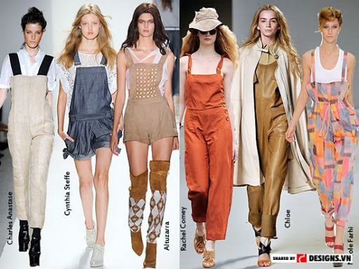  Đây là hình ảnh ăn mặc thời trang. Vậy thế nào là ăn mặc thời trang? Phong cách thời trang là gì? Có những phong cách thời trang thường gặp trong cuộc sống?  GV yêu cầu HS trong cùng một bàn thảo luận trong thời gian 2 phút và trả lời câu hỏi trên  HS quan sát và tiếp nhận nhiệm vụ. | Hoàn thành nhiệm vụ.
Thực hiện nhiệm vụ
HS quan sát, trao đổi nhóm cặp bàn, và trả lời câu hỏi trên.
GV theo dõi, giúp đỡ HS gặp khó khăn.
Báo cáo, thảo luận
GV yêu cầu đại diện nhóm trình bày, nhóm khác nhận xét và bổ sung.
Đại diện nhóm trình bày, nhóm khác nhận xét và bổ sung.
Kết luận và nhận định
GV nhận xét trình bày của HS.
GV chốt lại kiến thức.
GV dẫn dắt vào bài mới: Ngành công nghiệp thời trang bao gồm các lĩnh vực như thiết kế, sản xuất, phân phối, quảng bá và tiêu thụ..các loại trang phục. Vậy thời trang là gì, có những phong cách thời trang nào trong cuộc sống. Để hiểu rõ hơn thì chúng ta vào bài hôm nay.
HS định hình nhiệm vụ học tập.
Hoạt động 2: Hình thành kiến thức mới
Nội dung 1. Tìm hiểu thời trang và phong cách thời trang (14’)
a.Mục tiêu: Trình bày được những kiến thức cơ bản về thời trang;
b. Nội dung: Thời trang và phong cách của thời trang
c. Sản phẩm: Bản ghi trên giấy A4. Hoàn thành nhiệm vụ.
d. Tổ chức hoạt động
Hoạt động của GV và HS | Nội dung cần đạt
Nhiệm vụ 1. Tìm hiểu khái niệm thời trang
Chuyển giao nhiệm vụ
GV chiếu hình ảnh sau, yêu cầu HS quan sát  b  a  ? Hình a cho thấy áo dài Việt Nam thav đổi như thể nào qua hai thời kì?  ? Hình b cho thấy ảo sơ mi nam ở hai thời kì khác nhau thay đổi chi tiết nào của áo?  ? Thời trang làm thay đổi yếu tố nào của trang phục  GV yêu cầu HS trong cùng một bàn thảo luận trong thời gian 2 phút và trả lời câu hỏi trên  HS quan sát và tiếp nhận nhiệm vụ. |  |  | 1. Thời trang và phong cách thời trang  - Thời trang là những kiểu trang phục được nhiều người ưa chuộng và sử dụng phổ biến trong một khoảng thời gian nhất định. - - Thời trang luôn thay đổi theo thời gian và được thể hiện qua kiểu dáng, màu sắc, chất liệu, hoạ tiết,... của trang phục.
Thực hiện nhiệm vụ
HS quan sát, trao đổi nhóm cặp bàn, và trả lời câu hỏi trên.
GV theo dõi, giúp đỡ HS gặp khó khăn.
Báo cáo, thảo luận
GV yêu cầu đại diện nhóm trình bày, nhóm khác nhận xét và bổ sung.
Đại diện nhóm trình bày, nhóm khác nhận xét và bổ sung.
Kết luận và nhận định
GV nhận xét trình bày của HS.
GV chốt lại kiến thức.
HS ghi nhớ và ghi nội dung vào trong vở.
Nhiệm vụ 2. Tìm hiểu phong cách thời trang là gì
Chuyển giao nhiệm vụ
GV yêu cầu HS quan sát một số phong cách thời trang  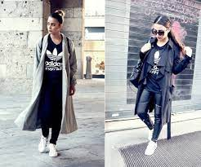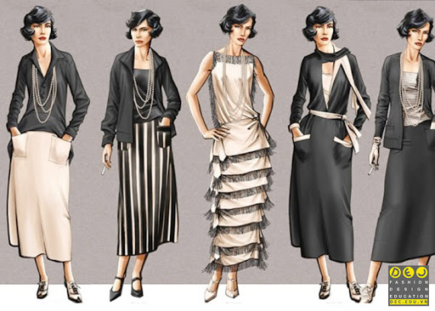  Phong cách thể thao Phong cách cổ điển  Giáo viên phát cho mỗi HS 01 tờ giấy A5. GV yêu cầu HS ghi tên của mình lên góc trên cùng bên trái của tờ giấy. Nhiệm vụ của mỗi HS là trong thời gian 2 phút nêu phong cách thời trang là gì? P  Phogn |  | 1. Thời trang và phong cách thời trang  - Phong cách thời trang là cách ăn mặc theo nhu cầu thẩm mĩ và sở thích để tạo nên vẻ đẹp riêng, độc đáo của mỗi người.  - Một số phong cách thời trang cơ bản như: phong cách cổ điển, phong cách thể thao, phong cách học đường, phong cách đơn giản, phong cách
Thực hiện nhiệm vụ
HS nhận phiếu trả lời, ghi tên lên phiếu. Ghi ý kiến lên phiếu trong thời gian 2 phút.
GV yêu cầu HS đối phiếu cho nhau.
HS đổi phiếu cho nhau.
Báo cáo, thảo luận
GV yêu cầu HS nhận xét bài của bạn.
HS nhận xét bài của bạn.
Kết luận và nhận định
GV nhận xét phần trình bày HS.
GV chốt lại kiến thức.
HS nghe và ghi nhớ, ghi nội dung vào vở.
Nội dung 2. Tìm hiểu thời trang phản ánh phong cách người mặc(14’)
a.Mục tiêu: Nhận ra và bước đầu hình thành phong cách thời trang của bản thân
b. Nội dung: Thời trang phản ánh phong cách người mặc
c. Sản phẩm: Báo cáo hoạt động nhóm.
d. Tổ chức hoạt động
Hoạt động của GV và HS | Nội dung cần đạt
Chuyển giao nhiệm vụ
GV yêu cầu HS quan sát hình ảnh sau  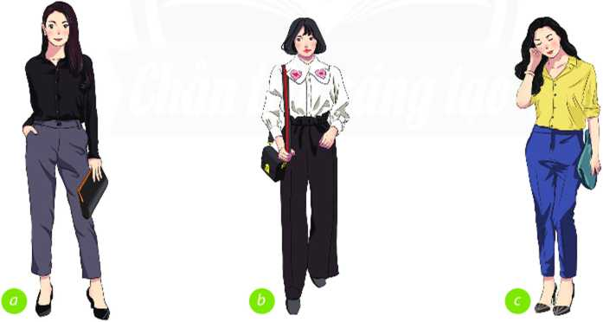  ? Trang phục trong a giúp người mặc thế hiện sự cầu kì hay giản dị? Vì sao?  ? Trang phục trong Hình b có giúp người mặc thể hiện sự nghiêm chỉnh, lịch sự không? Vì sao?  ? Cùng một loại áo sơ mi và quần tây, kiểu nào giúp người mặc có vẻ trẻ trung, năng động?  GV chia lớp làm các nhóm, yêu cầu các nhóm tiến hành thảo luận và trả lời câu hỏi trên. Thời gian là 3 phút. | 2.Thời trang phản ánh phong cách người mặc  - Thời trang thể hiện phần nào tính cách của người mặc.  - Phong cách thời trang và cách ứng xử tạo nên vẻ đẹp của mỗi người, cần lựa chọn phong cách thời trang phù hợp với bản thân và biết cách ứng xử khéo
Thực hiện nhiệm vụ
HS nhận nhóm, phân công nhiệm vụ, tiến hành thảo luận và hoàn thành yêu cầu của GV.
GV theo dõi, giúp đỡ HS gặp khó khăn.
Báo cáo, thảo luận
GV yêu cầu đại diện nhóm trình bày ý kiến của nhóm mình. Nhóm khác nhận xét và bổ sung.
Đại diện nhóm trình bày ý kiến của nhóm mình. Nhóm khác nhận xét và bổ sung.
Kết luận và nhận định
GV nhận xét phần trình bày HS.
GV chốt lại kiến thức.
HS nghe và ghi nhớ, ghi nội dung vào vở.
Hoạt động 3: Luyện tập(8’)
a.Mục tiêu: Củng cố kiến thức về thời trang
b. Nội dung: Thời trang
c. Sản phẩm: Hoàn thành được bài tập.
d. Tổ chức thực hiện:
Hoạt động của GV và HS | Nội dung cần đạt
Chuyển giao nhiệm vụ
GV yêu cầu HS làm bài tập sau:  Bài tập 1. Theo em, bộ trang phục ở hình bên thể hiện phong cách gì: cổ điển, học đường hay đơn giản?.  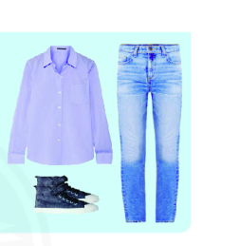  Em sẽ chọn phong cách thời trang như thế nào để phù hợp với bản thân?  HS nhận nhiệm vụ. | Hoàn thành được bài tập.
Thực hiện nhiệm vụ
HS tự suy nghĩ và hoàn thành bài tập.
Báo cáo, thảo luận
1-2 HS trình bày kết quả của mình, HS khác nhận xét và bổ sung.
Kết luận và nhận định
GV nhận xét, đánh giá trình bày của HS.
GV khen bạn có kết quả tốt nhất.
HS nghe và ghi nhớ.
Hoạt động 4: Vận dụng(5’)
a.Mục tiêu: Mở rộng kiến thức vào thực tiễn.
b. Nội dung: Thời trang
c. Sản phẩm: Hoàn thành nhiệm vụ. Bản ghi trên giấy A4.
d. Tổ chức thực hiện:
Hoạt động của GV và HS | Nội dung cần đạt
Chuyển giao nhiệm vụ
GV yêu cầu HS về nhà hoàn thành yêu cầu sau:  1.Hãy mô tả kiểu trang phục mà em thích mặc trong dịp sinh nhật của mình.  Ghi trên giấy A4. Giờ sau nộp lại cho GV. | Bản ghi trên giấy A4.
Thực hiện nhiệm vụ
HS thực hiện nhiệm vụ của GV tại nhà
Báo cáo, thảo luận
HS trình bày kết quả của mình, HS khác nhận xét và bổ sung.
Kết luận và nhận định
GV nhận xét, đánh giá trình bày của HS.
GV khen bạn có kết quả tốt nhất.
HS nghe và ghi nhớ.

